**DOSSIER**

**INFORMATIVO**

**PROGRAMA Y ACTIVIDADES DE PREVENCIÓN DEL CONSUMO DE DROGASY ADICCIONES**

**PROGRAMA DE PREVENCIÓN**

**UNIVERSAL “HABILIDADES PARA LA VIDA Y ADOLESCENCIA”**

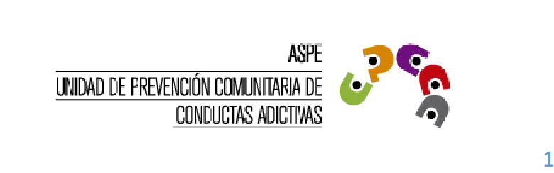

**TIPO DE ACTIVIDAD**

**PROGRAMA DE PREVENCIÓN UNIVERSAL “HABILIADES PARA LA VIDA Y ADOLESCENCIA”.**

**ETAPA EDUCATIVA.**

Para los niveles de **3º, 4º de ESO o Ciclo formativo de grado básico**. Programa de prevención del abuso de drogas basado en la evidencia.

**OBJETIVO DEL PROGRAMA**

El objetivo de esta propuesta es que chicos y chicas puedan desarrollar en su vida cotidiana habilidades relacionadas con el estilo de vida y las experiencias relacionas con su estilo de vida saludable.

**METODOLOGÍA**

La educación en habilidades para la vida es una iniciativa internacional propuesta por la Organización Mundial de la Salud. Se fundamenta en la enseñanza y aprendizaje de 10 destrezas psicosociales para afrontar los desafíos del incierto mundo de hoy.

* El autoconocimiento.
* Empatía.
* Comunicación asertiva.
* Relaciones interpersonales.
* Toma de decisiones.
* Manejo de problemas y conflictos.
* Pensamiento Creativo.
* Manejo de emociones y sentimientos.
* Manejo de tensiones y estrés

El programa se configura en 20 sesiones, 10 sesiones cuentan con el apoyo de una historia animada proveniente del programa “Retomemos”, relatos de tres minutos que sirven de gancho para el aprendizaje y que usando el humor abordan tópicos como sexualidad, consumos de tabaco y alcohol, otra adicciones, participación ciudadana o convivencia. Lo anterior se acompaña de reflexiones previas sobre el desafío de formar en estas habilidades a las personas adolescentes.

El programa puede llevarlo a cabo conjuntamente en las tutorías entre el profesor/a, tutor/a y la Unidad de Prevención de Comunitaria de Conductas Aditivas de Aspe.

La UPCCA implementará sesiones del programa, en las tutorías, previa demanda del tutor/a.

**PARA MÁS INFORMACIÓN CONTACTA CON NUESTRA WEB:**

**EDUCACIÓN ASPE: “HABILIDADES PARA LA VIDA DIARIA Y ADOLESCENTES” GENERALITAT VALENCIANA.**

upcca@aspe.es

PARA MAS INFORMACIÓN CONTACTA CON NUESTRA WEB:

www.upccaaspe.es

ACCESO AL MATERIAL ON LINE

<http://www.bienestaremocional.san.gva.es/>

Conselleria de Sanidad

